Приложение 22
к Разрешению на использование земель, находящихся в государственной собственности до разграничения, без предоставления земельного участка и установления сервитута для размещения объектов, виды которых устанавливаются Правительством Российской Федерации, в целях размещения контейнерных площадок,
утвержденному постановлением Администрации Весьегонского муниципального округа
от 17.05.2022 №192

СХЕМА РАСПОЛОЖЕНИЯ ЗЕМЕЛЬНОГО УЧАСТКА ИЛИ ЗЕМЕЛЬНЫХ УЧАСТКОВ НА КАДАСТРОВОМ ПЛАНЕ ТЕРРИТОРИИ
Условный номер земельного участка :ЗУ1
Площадь образуемого земельного участка 21 кв.м.
Обозначение характерных точек границ | Координаты, м
 | X |  | Y
1 | 2 |  | 3

н1 |  | 483020.93 | 3158541.94
н2 |  | 483022.39 | 3158544.55
н3 |  | 483016.29 | 3158547.98
н4 |  | 483014.82 | 3158545.36
н1 |  | 483020.93 | 3158541.94
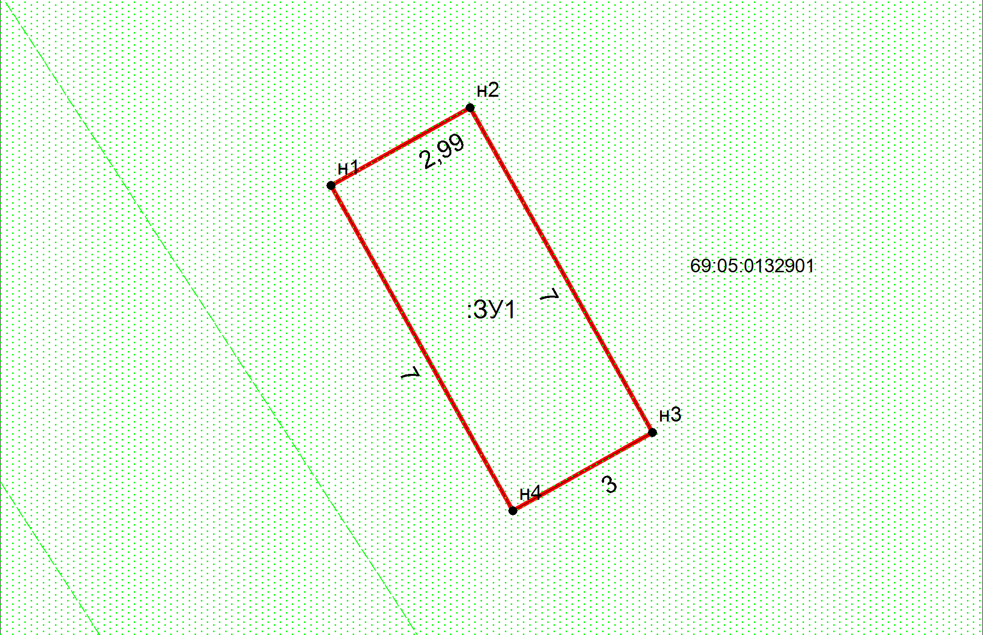
Масштаб 1:107.651 Система координат - МСК 69 зона 3
Условные обозначения
-граница образуемого земельного участка
-граница ранее учтенного земельного участка
-граница кадастрового квартала

